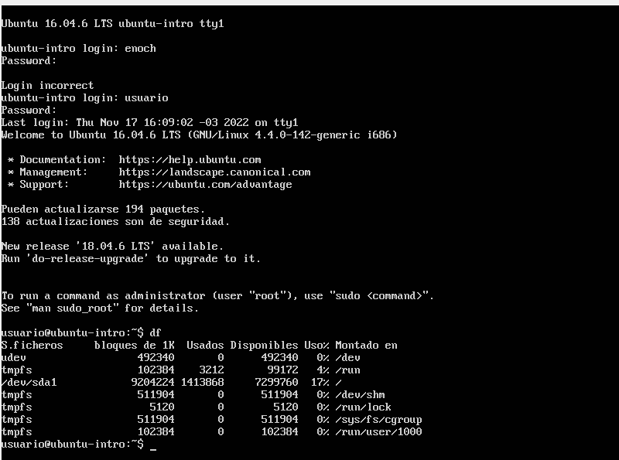

En esta imagen se muestra el espacio que ocupa el sistema de archivos, cantidad ocupada, disponible etc

**Función del comando df**: El comando df tiene muchas variables, pero en si muestra en detalle del espacio que se esta ocupando en el disco duro.

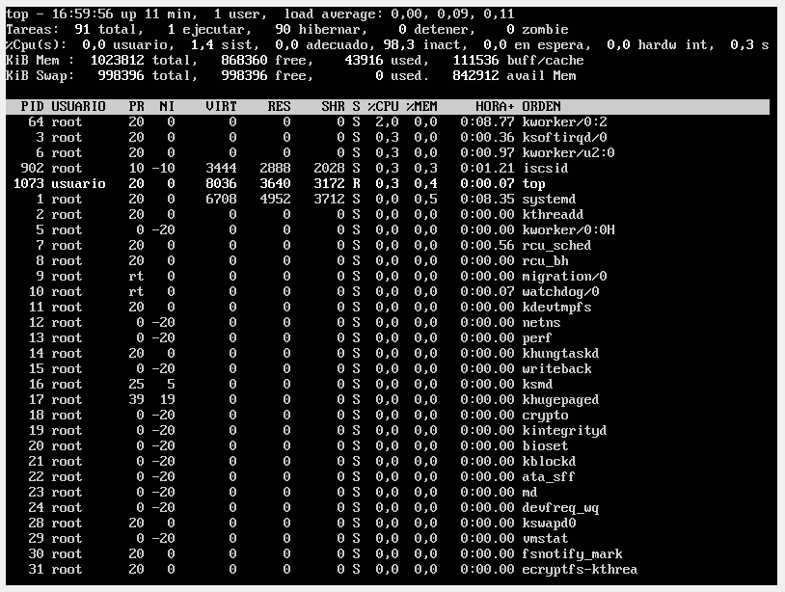

Es esta imagen se muestra el detalle del servidor.

**El comando top**: entrega la información en tiempo real del servidor.